
ИЗМЕНЕНИЯ ВО ВНЕШНЕМ ВИДЕ:

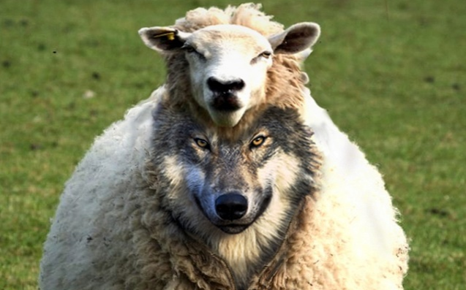

- использование деструктивной символики во внешнем виде (одежда с агрессивными надписями и изображениями, смена обуви на «грубую», военизированную);
- наличие (появление) синяков, ран, царапин на теле или голове;
- нежелание следить за своим внешним видом;
- появление следов краски на одежде, руках (в случае нанесения на поверхности рекламы интернет-магазинов наркотиков часто используются аэрозольные баллоны);
- появление у несовершеннолетнего дорогостоящей обуви, одежды, других вещей, собственных денежных средств, источник получения которых он не может объяснить (данный факт может свидетельствовать о получении дохода от наркоторговли).

При проявлениях деструктивного поведения ребенку требуется психологическая помощь!

Контакты:
ГБУ АО «Центр «Надежда»
Адрес: г. Архангельск, ул. Попова, 43
Приёмная, тел.: 8 (8182) 20-62-80
Отделение формирования здорового жизненного стиля:
тел.: 8 (8182) 65-98-66

Автор-составитель: Шестакова Ю.И., зав. отделением.

Памятка для педагогов
(по материалам методических рекомендаций АНО «Центр изучения и сетевого мониторинга молодежной среды» и ФГБУ «Центр защиты прав и интересов детей»)

Раннее выявление деструктивного поведения несовершеннолетних
Деструктивное поведение – это форма активности личности, связанная с разрушением субъектом структур, как «составляющих» его (организм), так и заключающих его в «себе» (общество).
Экстремизм и терроризм – одни из форм деструктивного поведения.

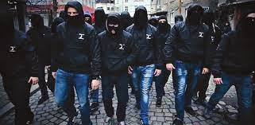

В целях выявления деструктивного поведения несовершеннолетних педагогу важно обращать внимание на психологические и внешние признаки.
! Единовременное наличие нескольких признаков может свидетельствовать о риске участия подростка в деструктивных течениях.

Архангельск
2021

ПРОЯВЛЕНИЯ ДЕСТРУКТИВНОГО ПОВЕДЕНИЯ
ПО ОТНОШЕНИЮ К ОКРУЖАЮЩИМ И ВНЕШНЕЙ СРЕДЕ:

- причинение физического ущерба другим людям (побои, драки (регулярные и/или массовые), убийство;
- моральное унижение других людей, провоцирование конфликтов, участие в травле;
- намеренное нарушение социальных отношений (революционные действия, террористические акты, перевороты, протестные движения с агрессивными проявлениями, экстремизм);
- жестокость к животным (пытки, умерщвление, издевательства);
- вандализм (порча неодушевленных предметов, разрушение памятников архитектуры, произведений искусства и др.);
- экоцид (нанесение вреда объектам природы);
- сквернословие.

ПО ОТНОШЕНИЮ К СЕБЕ:
- действия с риском для жизни и (или) здоровья (паркур, зацепинг и иные);
- суицидальное поведение, суицид;
- интернет-зависимость, патологическая страсть к азартным играм;
- употребление алкоголя, наркотиков и др. психоактивных веществ;
- чрезмерное видоизменение собственного тела (татуировки, шрамирование, пирсинг).

ПСИХОЛОГИЧЕСКИЕ ПРИЗНАКИ
- зацикленность на негативных эмоциях, склонность к депрессии;
- повышенная возбудимость, тревожность, перерастающая в грубость, откровенную агрессию;
- проявление навязчивых движений;
- неспособность сопереживать, сочувствовать другим людям;
- утрата прежнего эмоционального контакта с одноклассниками;
- стремление показать свое «бесстрашие» окружающим;
- стремление быть в центре внимания любой ценой;
- нелюдимость, отчужденность в школьной среде, отсутствие друзей, низкие коммуникативные навыки;
- избегание зрительного контакта (уводит взгляд, предпочитает смотреть вниз, себе под ноги).

МАРКЕРЫ ДЕСТРУКТИВНОГО ПОВЕДЕНИЯ
ИЗМЕНЕНИЯ В ПОВЕДЕНИИ:
- конфликтное поведение (частые конфликты с учителями, родителями и сверстниками, участие в травле;
- ведение тетради или записной книжки, в которую записывает имена других людей, агрессивные высказывания в их отношении, либо делает негативные рисунки (ребенок угрожает окружающим тем, что запишет чье-то имя в свою тетрадь или записную книжку);
- проявление интереса к неприятным зрелищам, сценам насилия;
- участие в поджогах, «играх» с легковоспламеняющимися и взрывоопасными веществами;
- трансляция деструктивного контента в социальных сетях (выкладывание личных фото, пересылка понравившихся фото, «лайки»);
- навязчивое рисование (рисует жуткие и пугающие картины, либо просто заштриховывает бумагу);
- участие в образовании неформальных асоциальных групп сверстников (педагогически запущенные дети, безнадзорные подростки, склонные к противоправному поведению);
- жестокое обращение с животными, со сверстниками (частое участие в драках), другими людьми;
- резкие и внезапные изменения в поведении (отказ от обучения, участия в школьных мероприятиях, секциях, пропуски занятий по неуважительным причинам, потеря интереса к любимому учебному предмету);
- пассивный протест (уходы из дома, бродяжничество, отказ от приемов пищи, отказ от речевого общения);
- подражание асоциальным формам поведения окружающих, которые имеют авторитет для ребенка (слепое копирование негативных форм поведения, речи, манеры одеваться и др.);
- появление у несовершеннолетнего (приобретение) предметов и веществ, которые могут быть использованы для закладок наркотиков (перочинные складные ножи, используемые для создания отверстий в стенах домов, полостей в грунте под закладки (обычно на лезвии остаются следы земли, известки, бетона или краски); пластиковые пакеты малого размера; аэрозольные баллоны с краской, трафареты (для рекламы интернет-магазинов наркотиков);
- использование в речи новых, нехарактерных для конкретного несовершеннолетнего выражений, слов, терминов, криминального сленга; манера говорить производит впечатление «заезженной пластинки» из-за повторяющихся, как будто заученных текстов.

